Engagemangsindex – Pull funktionalitet

1. Översikt

Engagemangsindexet är ett index som visar vart man kan hitta ytterligare information angående en specifik individ, t.ex. Vilken/Vilka vårdcentraler en viss individ har stämt tidbokningar vid. För att hålla detta index uppdaterat bör en schemalagd process regelbundet kontrollera om det finns inkommande uppdateringar som engagemangsindexet skall innehålla. Denna funktionalitet är en stödtjänst och bör endast användas i undantagsfall för de vårdsystem som själva inte kan uppdatera engagemangsindex. Implementationen av denna stödtjänst är gjord i en s.k. pull-modul som beskrivs i det här dokumentet. Det bör vara tillkänno att Pull-modulen är endast tänkt att användas som ett plugin till Mule ESB.

2. Flödesdiagram

Externa tjänster som modulen har beroenden till samt hur kommunikationen med dessa sker beskrivs i sekvensdiagrammet av huvudmetoden "doFetchUpdates" nedan.
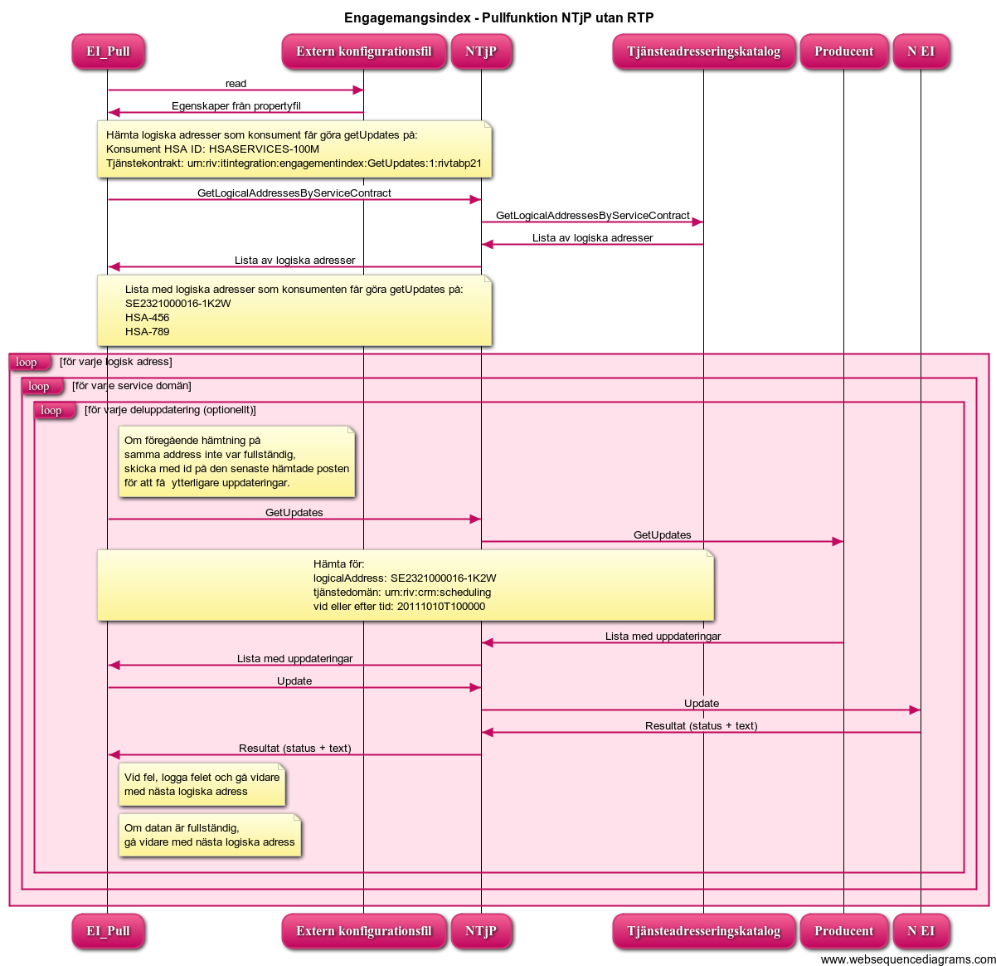
3. Installation

(TBD: Lägg till länk till .zip filen som innehåller jar filer när dessa är färdiga.)
Ladda ner .jar-filen som finns här. <länk-till-zip>. För att installera dessa filer in i tjänsteplattformen, vänligen läs dokumentationen om hur man lägger in en service i tjänsteplattformen.

4. Konfiguration

En filstruktur bör vara åtkomlig för att pull-modulen ska fungera korrekt. Denna filstruktur kan vara godtycklig, men måste kunna läsas samt skrivas till av Pull-modulen.

4.1 Egenskaper

För att pull-komponenten skall fungera så måste vissa egenskaper (s.k. properties) vara satta. Dessa egenskaper listas här nedan med ett exempelvärde (standardvärde) samt en beskrivning av vad respektive egenskap styr. Det förutses även att 'MULE_HOME' samt 'app.home' är definerade.

Egenskaper:

Nyckel | Standardvärde | Beskrivning
ei.address.service.address.logical | N/A | Logisk address för tjänstekatalogen.
ei.address.service.address.uri | TBD: URI till NTJP | URI till NTJP.
ei.https.keyStoreFile | ${MULE_HOME}/certs/tp.jks | Sökväg till KeyStore-filen (SITHS certifikat).
ei.https.keyStorePassword | password | Lösenord till KeyStore filen.
ei.https.keyStoreType | JKS | Typ av KeyStore fil*.
ei.https.trustStoreFile | ${MULE_HOME}/certs/truststore.jks | Sökväg till TrustStore-filen (SITHS certifikat).
ei.https.trustStorePassword | password | Lösenord till TrustStore filen.
ei.https.trustStoreType | JKS | Typ av TrustStore fil*.
ei.pull.address.servicedomains | riv:crm:scheduling, riv:itintegration:engagementindex, riv:careprocess:request | Vilka tjänstedomäner som skall användas vid hämtning av uppdateringar.
ei.pull.address.uri | TBD: URI till NTJP | URI till NTJP.
ei.pull.belongsto.hsaid | N/A | Anger vilket HSA-ID som pull-modulen tillhör, dvs. HSA-ID't för den organisation som engagemangsindexet tillhör.
ei.pull.status.address | http://localhost:8089 | Domän samt port till den sida som visar nuvarande status av Pull-modulens arbetsgång.
ei.pull.status.db.driver | org.apache.derby.jdbc.EmbeddedDriver | Vilken typ av databas drivrutin som används, bör ej ändras såvida inte databasen ändras.
ei.pull.status.db.name | pulldata | Namn på den tabellen som används av pull-modulen för nuvarande status samt datum för senast lyckade hämtning.
ei.pull.status.db.password |  | Lösenord till databasen.
ei.pull.status.db.url | jdbc:derby:${app.home}/data/ei-pull;create=true | URL till databasen, bör ej ändras såvida inte databasen ska ändras.
ei.pull.status.db.user |  | Användarnamn till databasen.
ei.pull.time.format | yyyyMMddHHmmss | Tidsformat som anges i meddelandena, bör ej ändras
ei.pull.time.margin | 180 | Tid i sekunder som dras bort från senast lyckade hämtning för att säkerställa att samtlig indexinformation hämtas.
ei.pull.time.offset | 604800 | Tidsskillnad x i sekunder mot nuvarande tid, används för att hämta uppdateringar som har inkommit efter x sekunder i det förflutna från det att anropet exekveras. 604800 representerar en vecka, då 60*60*24*7 = 604800.  Detta värde används endast då databasen inte har ett giltligt datum för senast lyckade hämtning.
ei.push.address.logical | N/A | Logisk address för engagemangsindex.
ei.push.address.servicedomain | urn:riv:itintegration:registry:GetLogicalAddresseesByServiceContract:1:rivtabp21 | Det här är den tjänstedomän som engagemangsindexet opererar i.
ei.push.address.uri | TBD: URI till NTJP | URI till NTJP.

* Vänligen notera att om filändelsen är en annan än .jks så måste dessa värden indikera vilken typ av certifikat som används. En lista på de vanligaste typerna visas nedan.

Certifikattyper:

Filändelse | Rekommenderat värde
.jks | JKS
.p11 | PKCS11
.p12 | PKCS12
4.2 Loggning

En loggfil som innehåller samtliga fel samt information av Pull-modulen bör föreslagsvis heta 'ei-pull.log'. Egenskapen 'app.home' måste vara definerad till en katalog någonstans där pull-modulen har både läs- och skrivrättigheter. För att konfigurera loggningen till denna fil, lägg till nedan stycke i konfigurationsfilen för log4j, nämligen log4j.xml. Notera att "..." kännetecknar bortklippta rader, samt att <log4j:configuration> taggarna (som bör redan existera i konfigurationsfilen) endast är till för att förtydliga orienteringen av vart konfigurationen skall vara.

<log4j:configuration>
...
<appender name="ei-pull-log-file-appender" class="org.apache.log4j.DailyRollingFileAppender">
<param name="File" value="${app.home}/logs/ei-pull.log"/>
<param name="DatePattern" value="'.'yyyy-MM-dd"/>
<layout class="org.apache.log4j.PatternLayout">
<param name="ConversionPattern" value="%d{HH:mm:ss,SSS} %p [%t] %c - %m%n"/>
</layout>
</appender>
...
<logger name="se.skl.components.pull">
<level value="INFO"/>
<appender-ref ref="ei-pull-log-file-appender"/>
</logger>
...
</log4j:configuration>

För att verifiera installationen kan värdet 'INFO' användas, vid vardaglig drift rekommenderas dock värdet 'ERROR', då endast vesäntliga fel hamnar på loggfil. Sökvägen till loggfilen i stycket ovan är markerat med rött. Datum samt format för loggraderna kan ändras men bör om möjligt behålla formatet som anges ovan.

4.3 Schemaläggning

För varje pull-cykel måste metoden "doFetchUpdates" i komponenten "engagementIndexPull" exekveras. Detta innebär att systemet som använder sig av pull-modulen måste själv ha hand om en lämplig schemaläggning som exekverar modulen vid lämpliga tidpunkter. Det bör vara minst en minut per konfigurerad tjänstedomän mellan varje körning av Pull-modulen. Dvs om tre tjänstedomäner är konfigurerade bör Pull-modulen ej exekveras oftare än var 3:e minut. Detta på grund av tiden det tar innan ett timeout-fel skapas för varje producent i det fall då denna ej var nåbar för tillfället. En möjlig konsekvens av att använda sig av en mindre tid är möjligheten att två hämtningar sker samtidigt från samma producent, vilket i sin tur leder till att redundant information skickas parallellt till engagemangsindex.

Ett urklipp ur konfigurationsfilen tp-virtuell-tjanst-config.xml för att exekvera pull-flödet var 5:e minut från Virtualiseringsplattformen (Mule-konfiguration) för att hämta data från två olika system bör se ut såhär:

<mule xmlns="http://www.mulesource.org/schema/mule/core/2.2"
xmlns:xsi="http://www.w3.org/2001/XMLSchema-instance" xmlns:spring="http://www.springframework.org/schema/beans"
xmlns:quartz="http://www.mulesource.org/schema/mule/quartz/2.2"
xsi:schemaLocation="http://www.springframework.org/schema/beans http://www.springframework.org/schema/beans/spring-beans-2.5.xsd
http://www.mulesource.org/schema/mule/core/2.2 http://www.mulesource.org/schema/mule/core/2.2/mule.xsd
http://www.mulesource.org/schema/mule/quartz/2.2 http://www.mulesource.org/schema/mule/quartz/2.2/mule-quartz.xsd">
<spring:beans>
<spring:import resource="classpath:ei-pull-resources-config.xml"/>
</spring:beans>
<!-- Instantiate the pull modules.. -->
<spring:beans>
<spring:bean id="pull-1" class="se.skl.components.pull.main.EngagementIndexPull">
<spring:constructor-arg type="java.lang.String" value="Test"/>
</spring:bean>

<spring:bean id="pull-2" class="se.skl.components.pull.main.EngagementIndexPull">
<spring:constructor-arg type="java.lang.String" value="Test2"/>
</spring:bean>
</spring:beans>
<!-- Schedule these pull modules.. -->
<model name="EngagementIndex-GetUpdates-trigger-model">
<service name="EngagementIndex-schedule-pull-1">
<inbound>
<quartz:inbound-endpoint jobName="endpoint-pull-1" repeatInterval="300000">
<quartz:event-generator-job/>
</quartz:inbound-endpoint>
</inbound>
<component>
<spring-object bean="pull-1"/>
</component>
</service>

<service name="EngagementIndex-schedule-pull-2">
<inbound>
<quartz:inbound-endpoint jobName="endpoint-pull-2" repeatInterval="300000">
<quartz:event-generator-job/>
</quartz:inbound-endpoint>
</inbound>
<component>
<spring-object bean="pull-2"/>
</component>
</service>
</model>
</mule>
Notera att tiden (300000) anges i millisekunder., samt att de logiska adresserna för producentsystemen som är markerade med färgen magneta. De orangemarkerade namnen kan vara godtyckliga men måste vara unika, lättast är att följa mönstret ovan genom att helt enkelt endast öka numreringen för varje ny adress. De lilamarkerade namnen måste även de vara unika, men dessa måste stämma överens i par. Varje "spring:bean id" måste refereras till från "spring-object bean". För att förtydliga kopplingen mellan dessa är gråmarkeringen av blocken densamma för de block som hör ihop.
6. Verifikation

6.1 Grafiskt

En metod för att verifiera installationen var lyckad är att kolla på det enkla grafiska gränssnittet som visar nuvarande driftstatus för pullmodulen. Adressen till denna statussida är definerad med egenskapen "ei.pull.status.address" som beskrivs i sektion 4.1. Denna adress ska efterföljas av "/status", dvs. om adressen är konfigurerad till "http://localhost:8089" så skall adressen för statussidan vara "http://localhost:8089/status". Ett exempel på hur statussidan kan se ut visas nedan.

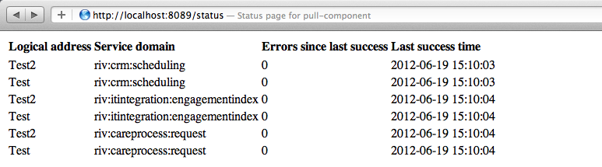
6.2 Loggfil

En annan metod för att verifiera installationen kan utföras genom att kolla på den specifika loggfil som modulen skriver till. För att underlätta verifieringen bör loggningsnivån temporärt sänkas till nivån "INFO", då denna lägre nivån även ger information som bekräftar att Pull-modulen exekveras. Exempel för loggning där exekvering sker visas nedan.

2012-05-31 14:40:21,220 INFO se.skl.components.pull.EngagementIndexPull - Pull/Push-sequence started.
...
2012-05-31 14:40:21,564 INFO se.skl.components.pull.EngagementIndexPull - Received OK when updating to Test-ei.
...
2012-05-31 14:40:22,395 INFO se.skl.components.pull.EngagementIndexPull - Pull/Push-sequence ended.

Dessa rader visar att pull-modulen fungerar samt att den faktiskt kunde uppdatera engagemangsindexet med den information som hämtades. För att göra detta exempel mer överskådligt visas endast de tre rader som är vesäntliga. Bortklippta rader markeras endast med "...".
7. Vid fel

Tillfälliga fel vid som uppstår vid drift bör sällan orsaka problem, då tidpunkten för senast lyckad körning sparas. Uppdateringar som har skett efter denna tidpunkt kommer skickas med i nästa körning för att säkerställa att samtlig information uppdateras. Om det däremot uppstår fel under en längre tid, direkt efter installation eller driftunderhåll bör detta åtgärdas så snart som möjligt.
Nedan listas de mest troliga felen vid installation samt drift av pull-modulen. Rödmarkerad text kännetecknar det beskrivna felet, addresser (logiska eller URI'er) är lilamarkerade. Kommentarer eller övrig information är blåmarkerad. Detta för att hjälpa till vid felsökning och/eller felrapportering. Ovesäntlig information är även här bortklippta och markeras med "...". Detta av precis samma skäl som nämndes under verifikation, nämligen att det blir mer överskådligt.

Om "VP-fel" förekommer i ett godtyckligt scenario, var vänlig att först kontrollera följande:

- Den aktuella logiska addressen samt tjänstedomän är korrekt angivna.
- Tjänstekatalogen har den aktuella logiska addressen samt tjänstedomän korrekt inlagda.
- Tjänstekatalogen tillåter det berörda anropet.
- Certifikatet som används vid anropet är ett giltligt SITHS-certifikat.

Om detta ändå inte skulle hjälpa, vänligen kontrollera "VP-felet" mot sektion 7.9 i SAD (Software Architecture Document).

7.1 Ingen körning:

Om loggfil saknas eller skulle vara tom är detta en stark indikation på att installationen inte har varit korrekt. Om statusmeddelandena som visas i verifikationsdelen saknas var vänlig och kontrollera att installationen är gjord på ett korrekt sätt. Vänligen också kontrollera att loggfilens konfiguration som beskrivs i 6.2 är korrekt, samt att systemet som tillhändahåller pull-moduler har skrivrättigheter för denna loggfil.

7.2 Felaktigt/Ogiltligt certifikat:

De vanligaste certifikatfelen är antingen att certifikatet inte hittades, att det angivna lösenordet är felaktigt eller att certifikatet har utgått. Om felet som visas nedan förekommer i loggfilen, vänligen kontrollera värdet på samtliga egenskaper som börjar med "ei.https.".
2012-06-01 10:55:20,309 FATAL se.skl.components.pull.HttpHelper - Fatal error occurred when setting security settings, make sure they are correct configured in app.properties file!
...

7.3 En körning startas men avslutas inte eller avslutas sent:

Om modulen startas men ser ut att ej exekvera klart tar det ca. 30-60 s innan ett undantag (Java exception) kastas, beroende på vilket typ av fel som har inträffat. Detta undantag anger en möjlig orsak till felet. Uppstår detta fel är det troligtvis en felkonfiguration i Tjänstekatalogen eller att en producent har stannat. I exemplet nedan kunde tjänstekatalogen ej kontaktas.

2012-06-01 09:25:28,949 INFO se.skl.components.pull.EngagementIndexPull - Pull/Push-sequence started.
...
2012-06-01 09:26:26,706 FATAL se.skl.components.pull.EngagementIndexPull - Could not acquire addresses from Test-tk which should be contacted for pulling data. Reason:

javax.xml.ws.soap.SOAPFaultException: VP009 Exception when calling the service producer!
Only owner thread can write to message: Thread[VPProducerConnector.receiver.3,5,main]/Thread[VPProducerConnector.receiver.5,5,main]
...

7.4 Felaktig address - Tjänstekatalogen:

De två vanligaste kommunikationsfelen är antingen antingen att uppkopplingen till Tjänstekatalogen ej lyckades eller att den logiska addressen är felaktig. Ett exempel på det första fallet visas här nedan.
2012-05-31 15:38:37,899 FATAL se.skl.components.pull.EngagementIndexPull - Could not acquire addresses from Test-tk which should be contacted for pulling data. Reason:
javax.xml.ws.WebServiceException: Could not send Message.
...
Caused by: java.net.ConnectException: Connection refused
...
Detta fel betyder antingen att addressen och/eller porten är felaktig. Det kan också betyda att en brandvägg eller liknande inte är rätt konfigurerad för att tillåta en anslutning som denna. Om detta fel dyker upp, vänligen kontrollera egenskapen "ei.address.service.address.uri".

Här nedan visas ett exempel på det andra felet, om den logiska addressen är felaktig.
2012-05-31 15:41:27,194 FATAL se.skl.components.pull.EngagementIndexPull - Could not acquire addresses from Test-tk which should be contacted for pulling data. Reason:
javax.xml.ws.soap.SOAPFaultException: VP004 No Logical Adress found for serviceNamespace:urn:riv:itintegration:registry:GetLogicalAddresseesByServiceContract:1:rivtabp21, receiverId:Test-tk
VP004 No Logical Adress found for serviceNamespace:urn:riv:itintegration:registry:GetLogicalAddresseesByServiceContract:1:rivtabp21, receiverId:Test-tk
...
Om det här felet dyker upp, vänligen kontrollera egenskapen "ei.address.service.address.logical".

7.5 Fel vid hämtning av data från producent:

Om anslutning till en producenterna ej kunde upprättas fortsätter exekveringen men hoppar över den berörda addressen samt tjänstedomänen. Ett exempel på hur detta ser ut i loggfilen visas nedan.
...
2012-06-01 13:12:22,787 FATAL se.skl.components.pull.EngagementIndexPull - Could not aquire updates from Test2, using service domain: riv:careprocess:request. Reason:

javax.xml.ws.WebServiceException: Could not send Message.
...
Caused by: java.net.ConnectException: ConnectException invoking https://localhost:20000/vp/GetUpdates/1/rivtabp21: Connection refused
...

Uppstår detta fel vänligen kontrollera värdet på "ei.pull.address.uri".

Om en producent kontaktas och ej skickar svar inom en halv minut kastas ett undantag. Exempel på detta visas nedan.
2012-06-01 11:29:21,379 INFO se.skl.components.pull.EngagementIndexPull - Pull/Push-sequence started.
...
2012-06-01 11:29:21,661 INFO se.skl.components.pull.EngagementIndexPull - Received OK when updating to Test-ei.
2012-06-01 11:29:21,781 INFO se.skl.components.pull.EngagementIndexPull - Received OK when updating to Test-ei.
2012-06-01 11:29:21,971 INFO se.skl.components.pull.EngagementIndexPull - Received OK when updating to Test-ei.
...
2012-06-01 11:29:52,162 FATAL se.skl.components.pull.EngagementIndexPull - Could not aquire updates from Test, using service domain: riv:careprocess:request. Reason:

javax.xml.ws.soap.SOAPFaultException: VP009 Exception when calling the service producer!
Read timed out
...

Uppstår det här felmeddelandet är det förmodligen ett internt fel som har inträffat på producenten med den logiska addressen "Test".

Om en producent skulle felaktigt svara med att denna hela tiden lämnar ett partiellt svar uppkommer en s.k. evighetsloop. Ett exempel på detta visas här nedan.
2012-06-01 13:39:03,208 INFO se.skl.components.pull.EngagementIndexPull - Received 1 updates from: Test using service domain: riv:crm:scheduling.
2012-06-01 13:39:03,240 INFO se.skl.components.pull.EngagementIndexPull - Received OK when updating to Test-ei.
2012-06-01 13:39:03,266 INFO se.skl.components.pull.EngagementIndexPull - Received 1 updates from: Test using service domain: riv:crm:scheduling.
2012-06-01 13:39:03,299 INFO se.skl.components.pull.EngagementIndexPull - Received OK when updating to Test-ei.
2012-06-01 13:39:03,326 INFO se.skl.components.pull.EngagementIndexPull - Received 1 updates from: Test using service domain: riv:crm:scheduling.

Detta fel uppkommer då pull-modulen hela tiden får beskedet av en producent att mer informaton finns att hämta.

7.6 Fel vid uppdatering av engagemengsindex:

I det fall då pull-modulen har hämtat ut data, men misslyckas att kontakta engagemangsindexet visas fel liknande detta nedan.

2012-06-01 14:33:07,608 FATAL se.skl.components.pull.EngagementIndexPull - Error while trying to update index! 1 posts were unable to be pushed to: Test-ei. Reason:

javax.xml.ws.WebServiceException: Could not send Message.
...
Caused by: java.net.ConnectException: ConnectException invoking https://localhost:20000/vp/Update/1/rivtabp21: Connection refused

Vänligen kontrollera egenskapen "ei.push.adress.uri" vid ovanstående fel.

Om engagemangsinformation skickats till Engagemangsindexet, men fått ett felaktigt eller ett svar innehållande felkod visas rader liknande dessa nedan.
2012-06-01 13:29:20,639 FATAL se.skl.components.pull.EngagementIndexPull - Result containing 1 posts was pushed to Test-ei, however an error response code was in the reply!
Result code: ERROR.
Update response comment: Error

7.7 Databas fel

I det fall då applikationen inte startar och ger nedan meddelande beror detta på att systemet inte har skrivrättigheter till sökvägen som angavs med egenskapen "ei.pull.status.db.url".

...
Root Exception stack trace:
ERROR XBM0H: Directory /ei-pull/db/ei-pull cannot be created.

